附件4

山东省技术创新项目申报系统
企业用户操作指南

介绍
本指南详细介绍了山东省技术创新项目申报管理系统操作流程，帮助企业用户理解并完成信息填报工作。本系统建议在IE10以上浏览器、谷歌浏览器、火狐浏览器、360浏览器使用。

操作流程
企业用户操作示意图如下所示：
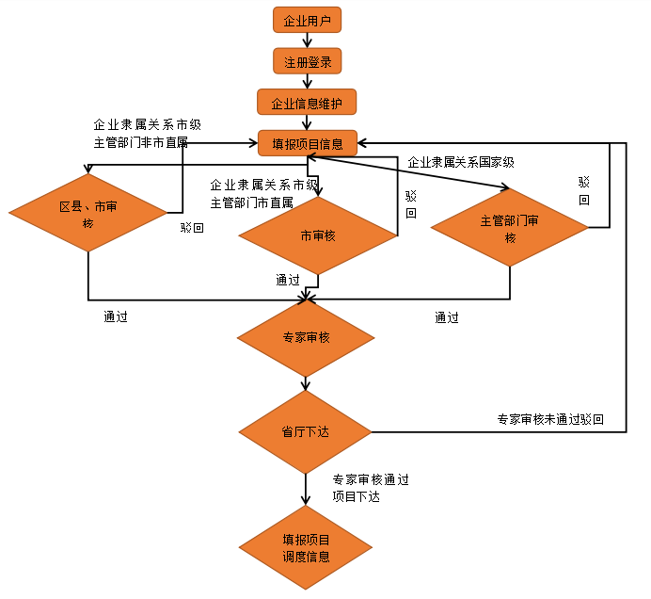
- 注册（详见3.1）：输入网址http://zhpt.gxt.shandong.gov.cn,必须通过点击右上角的“注册”，进入“统一用户政务服务门户用户系统”（切勿直接打开“统一用户政务服务门户用户系统”操作）打开登录注册页面进行法人注册（必须使用法人注册不能使用个人注册），输入注册信息，完成注册。
- 登录（详见3.2）：输入网址http://zhpt.gxt.shandong.gov.cn，点击右上角“登录”或者点击打开“企业服务”下的“山东省技术创新项目申报系统” ，在打开的页面中选择“法人登录”，进行用户登录。
3、基本信息（详见3.3）：企业信息等内容管理操作。
4、业务系统入口（详见3.4）：各个业务系统快捷入口。
5、山东省技术创新项目申报管理系统（详见3.5）：填写技术创新项目申报表，查看报表等内容操作。

流程分解

注册
输入网址http://zhpt.gxt.shandong.gov.cn打开山东省工业和信息化厅智慧工信综合服务平台，点击右上角“注册”，进入登录注册页面，如下图所示：
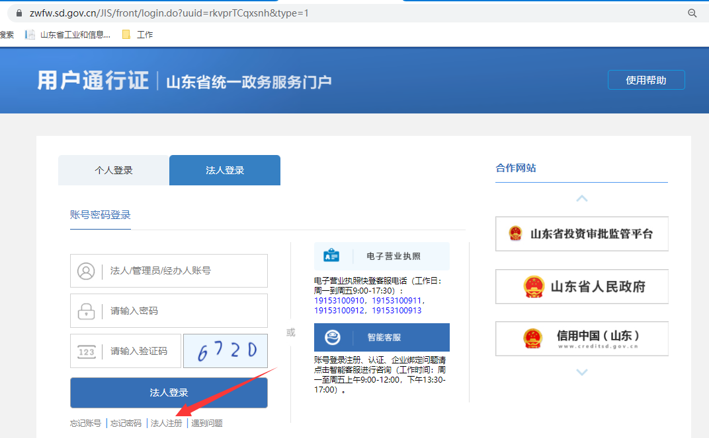
点击下方的“法人注册”，如下图按提示步骤进行注册操作。
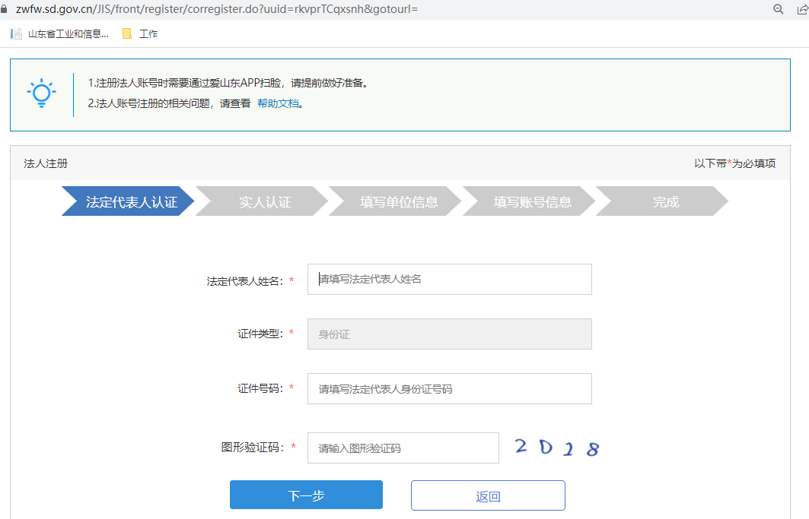
注意：此处“统一用户政务服务门户用户系统”不是山东省工业和信息化厅负责的系统，有问题的企业通过该登录页面上的“忘记账号”、“忘记密码”，“遇到问题”，“智能客服”，以及最下面的联系方式途径处理问题，山东省工业和信息化厅和当地工信局不能处理此处的注册和登录账号密码问题。

登录
输入网址http://zhpt.gxt.shandong.gov.cn打开山东省工业和信息化厅智慧工信综合服务平台，点击右上角“登录”，进入登录注册页面，点击“法人登录”如下图所示：
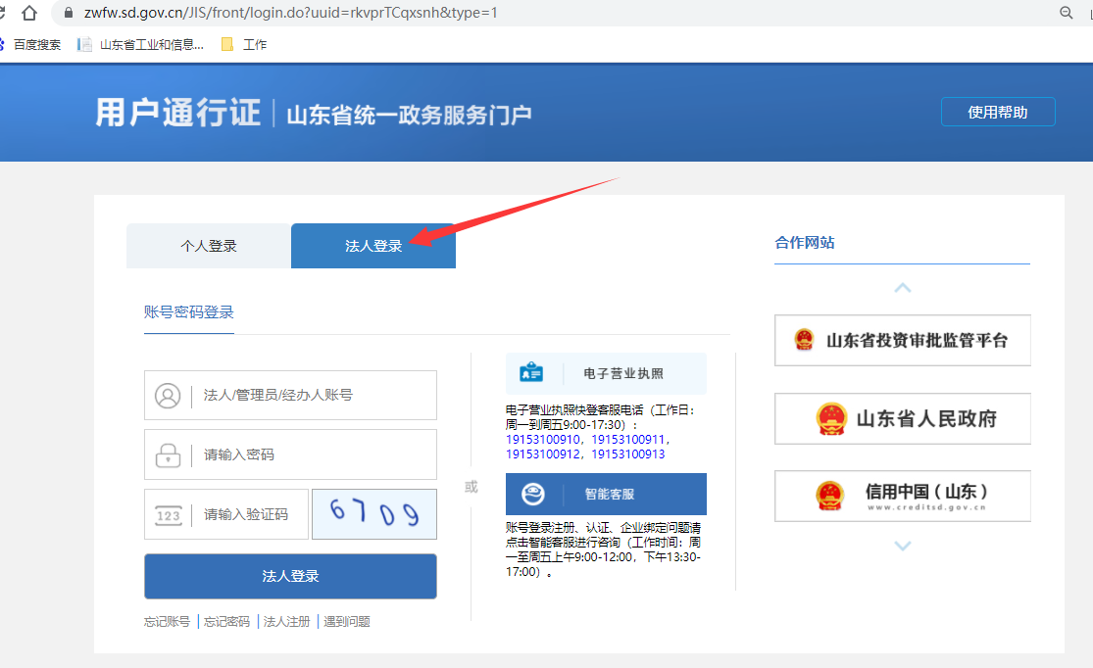
注意：此处“统一用户政务服务门户用户系统”不是山东省工业和信息化厅负责的系统，有问题的企业通过该登录页面上的“忘记账号”、“忘记密码”，“遇到问题”，“智能客服”，以及最下面的联系方式途径处理问题，山东省工业和信息化厅和当地工信局不能处理此处的注册和登录账号密码问题。
登录成功进入“山东省工业和信息化厅智慧工信综合服务平台”，点击“业务办理”下面的“山东省技术创新项目申报系统”。
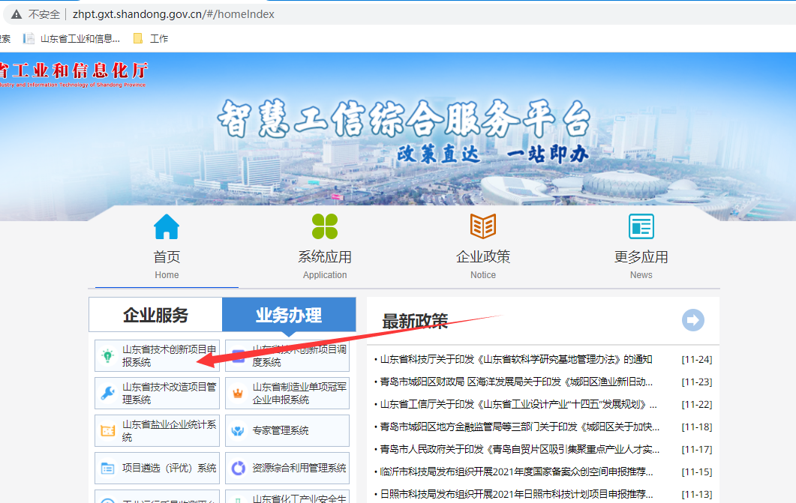
从“山东省工业和信息化厅智慧服务平台”进入山东省技术创新项目申报系统后，
如果使用的法人账号有多家企业的情况，需要下拉选择进入的企业并且输入二级密码，首次登录默认二级密码为统一社会信用代码后6位。
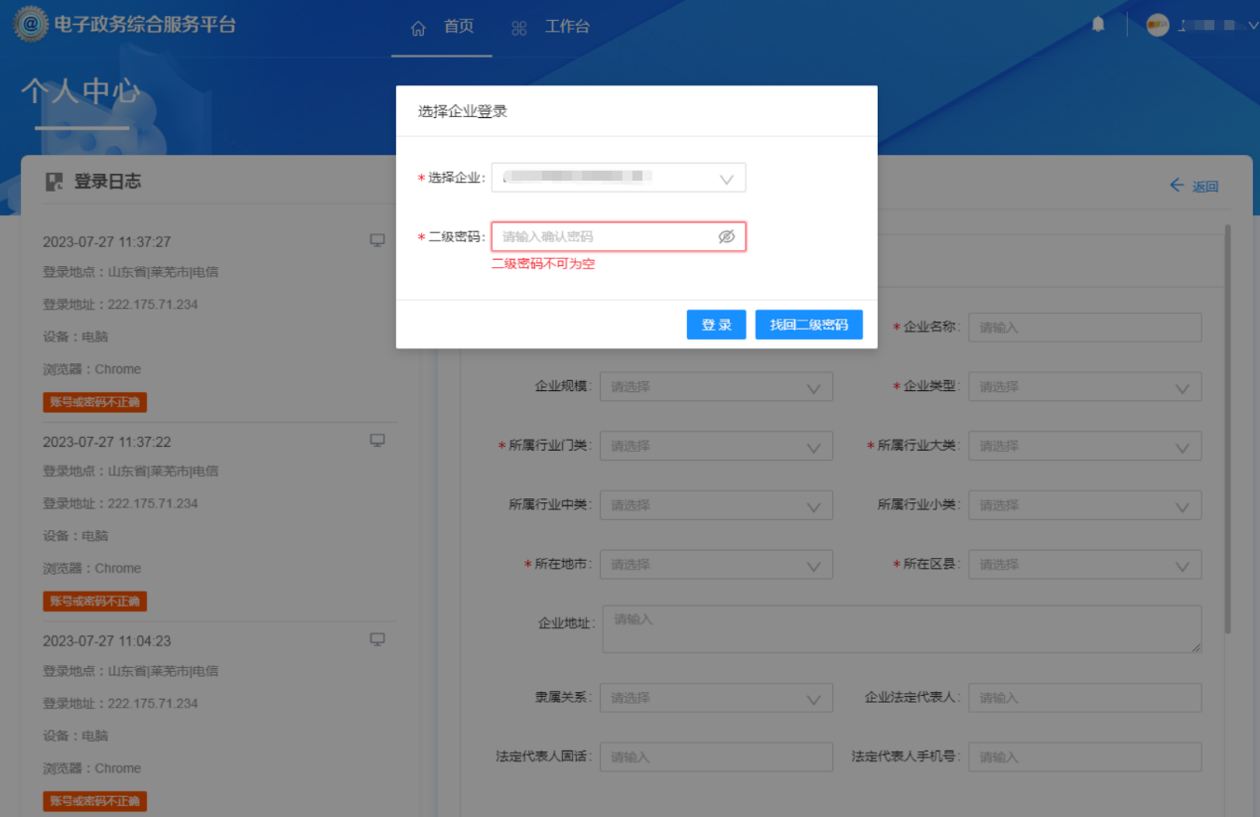
登录成功后可点击右上角头像选择【个人中心】，在个人中心页面完善企业基本信息和修改二级密码，其中手机号务必正确填写，可用于找回二级密码。
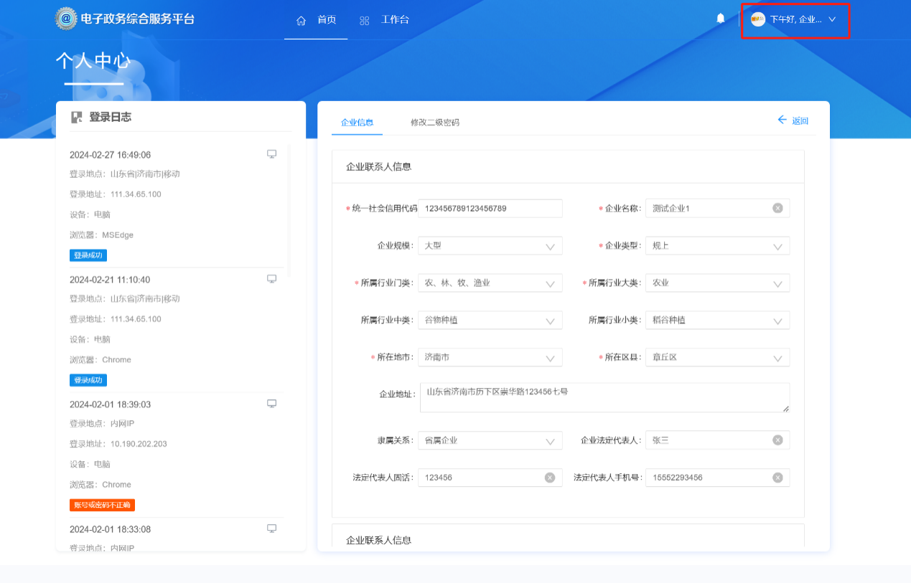
如果使用法人账户下仅有一家企业，则直接进入首页页面。
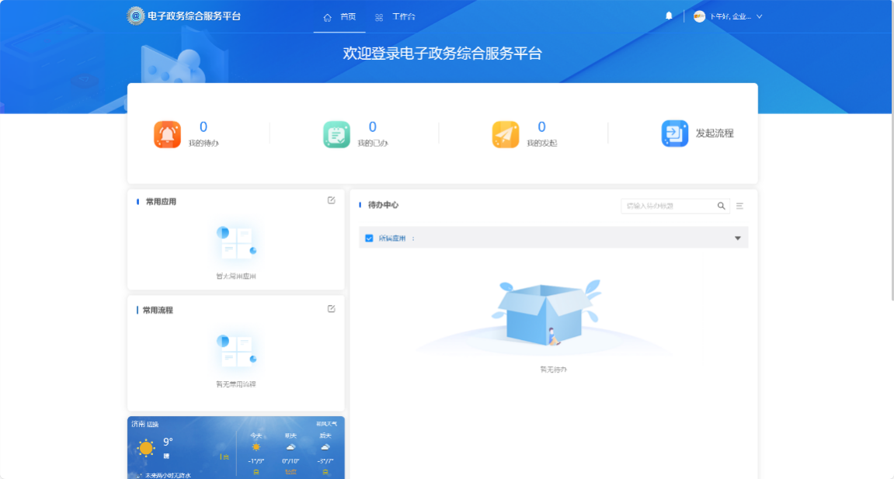
点击顶层菜单中的【工作台】，在下方应用中选择【技术创新项目】，进入技术创新项目管理系统。
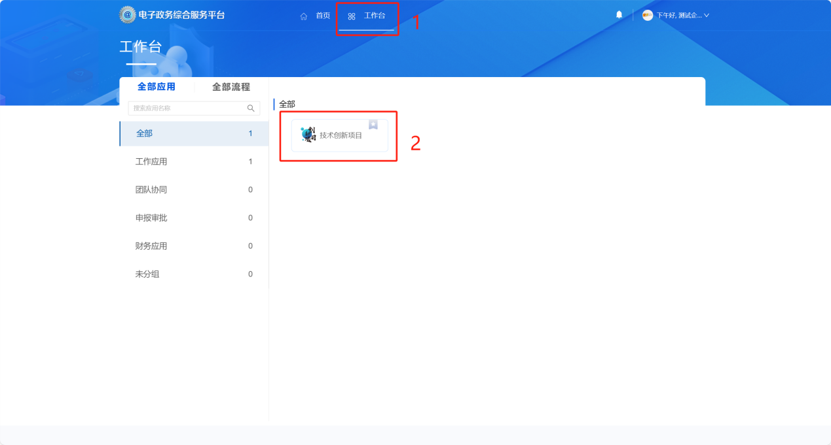

山东省技术创新项目申报管理系统

企业基本信息
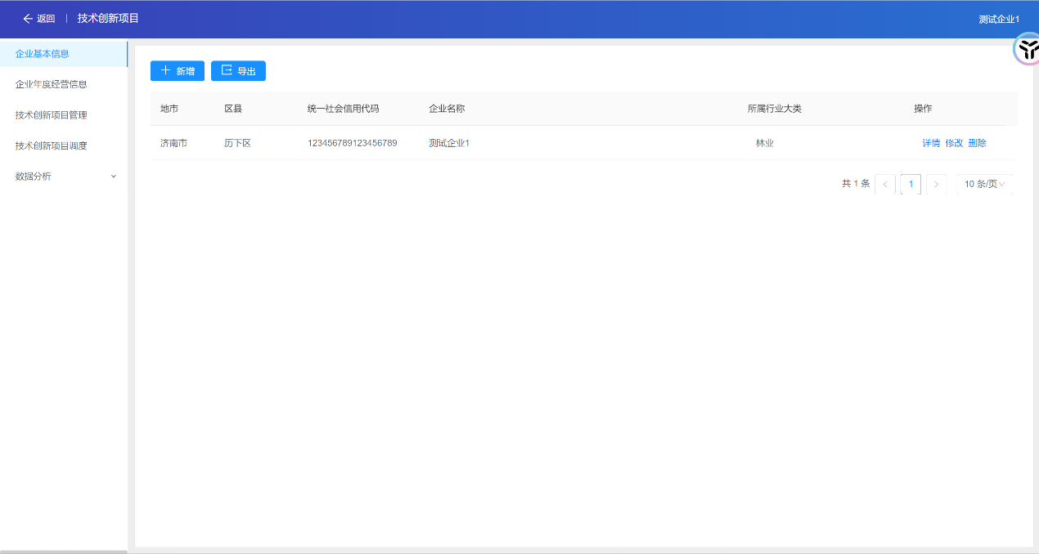
点击左侧菜单中的【企业基本信息】页签，会调转到企业基本信息表页面，第一条数据是目前绑定的企业信息。
点击【修改】按钮，可以编辑企业信息。
基本信息填写，隶属关系分为三类，相关信息按照实际情况如实填写保存。
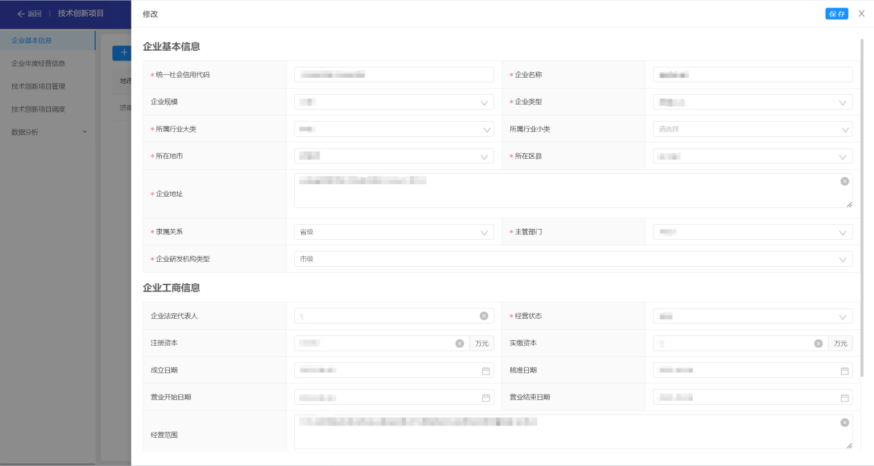
编辑完成后，点击【保存】按钮保存本次修改。
点击【详情】按钮可查看企业信息。
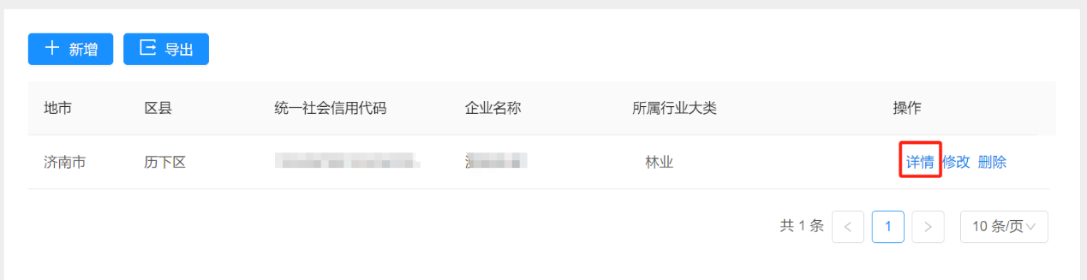
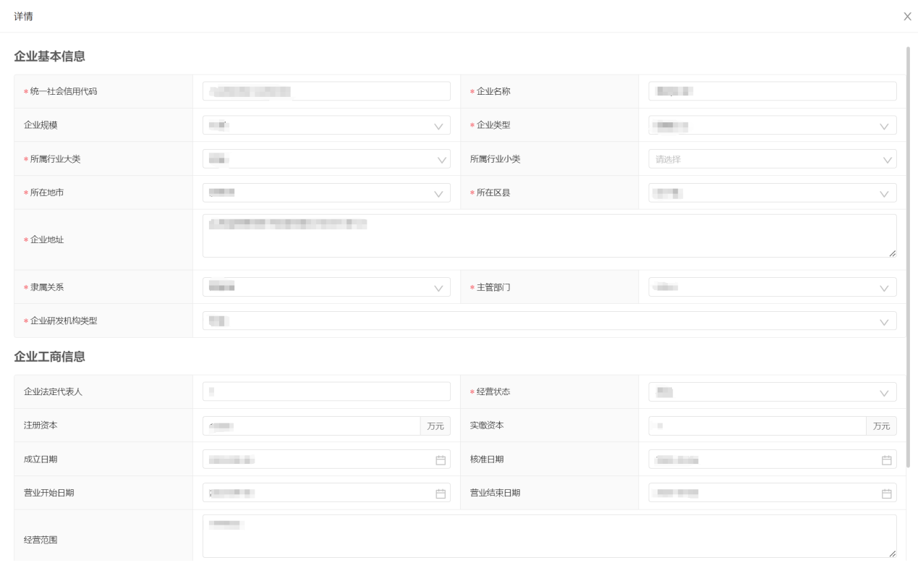

企业年度经营信息
点击左侧菜单中的【企业年度经营信息】页签，会进跳转到经营信息列表页面
需要填报企业年度经营信息，系统会根据年度经营信息判断可以申报的项目数量，相关信息按照实际情况如实填写保存。
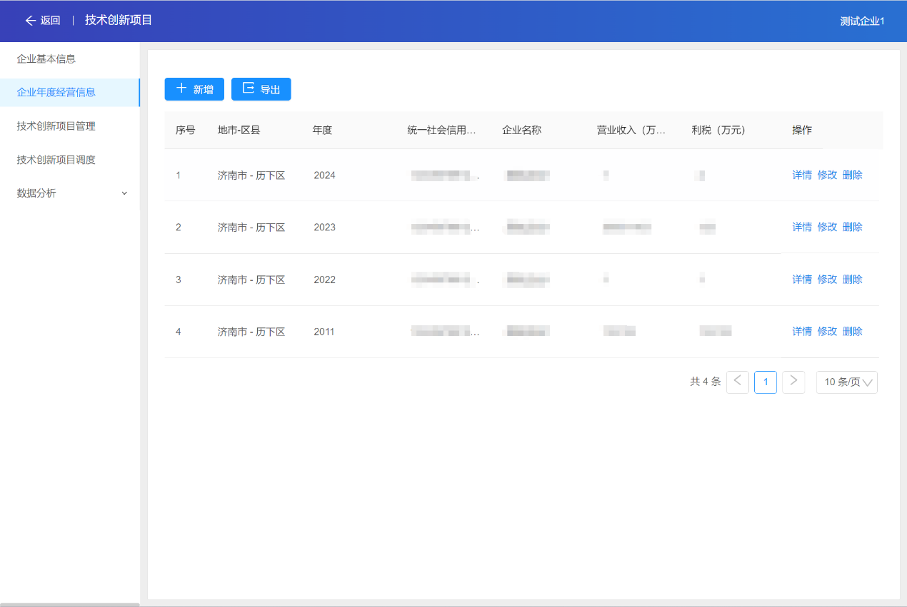
点击【新增】按钮，可以填写本年度的经营信息。
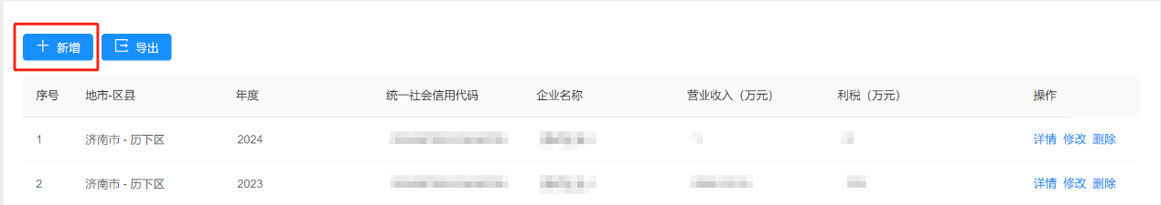
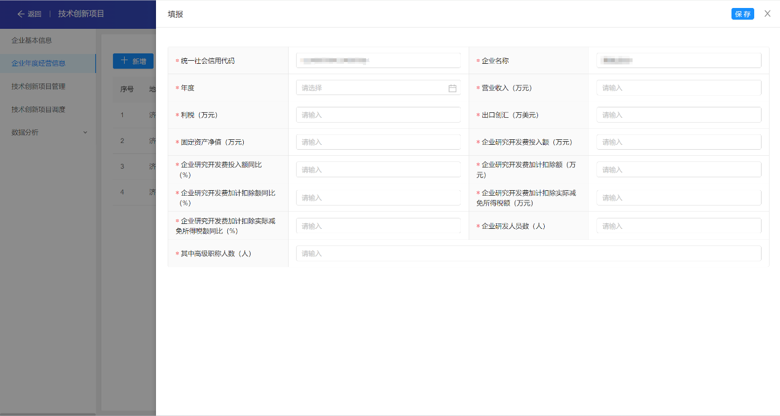
填写完相关信息后点击【保存】按钮，保存本次编辑信息。
点击操作栏的【修改】按钮，可以修改企业的年度经营信息。
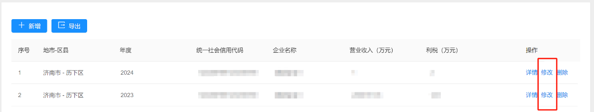
点击【详情】按钮，可以查看经营信息。
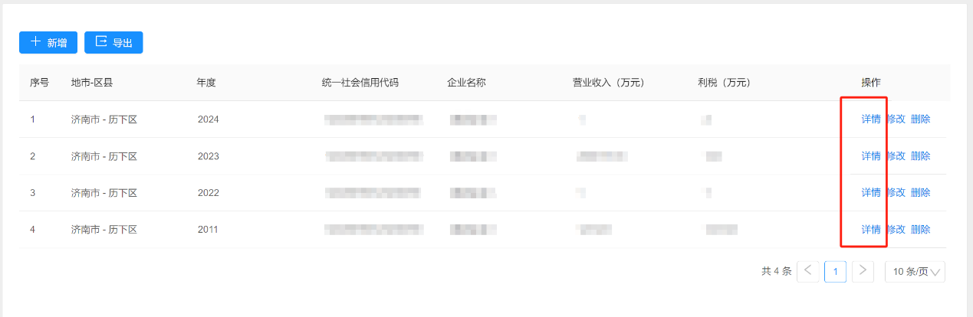

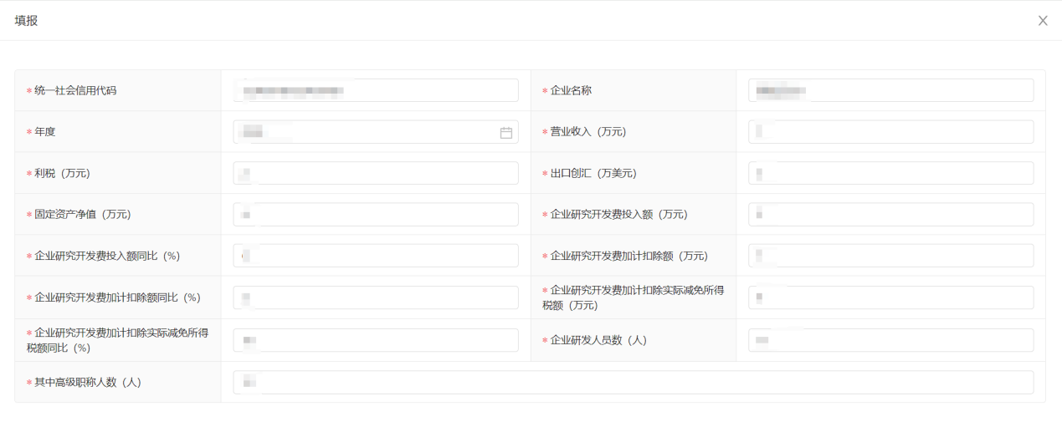
点击【删除】按钮，点击弹窗内的【确认】按钮，即可删除此条经营信息数据。
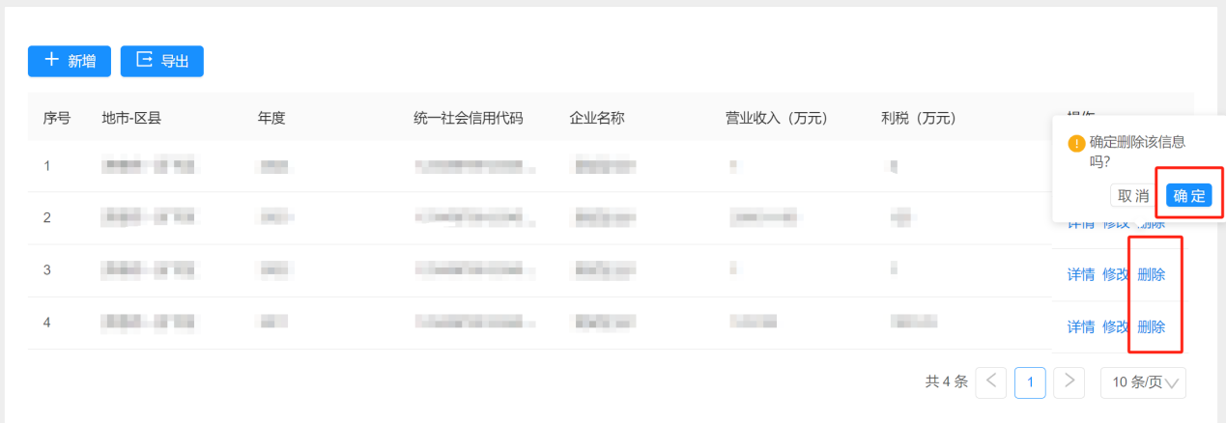

技术创新项目管理
点击左侧菜单中的【技术创新项目管理】页签，会列跳转到技术创新项目管理页面，会列出目前所有的项目信息，同时可以查看项目当前的审核状态。
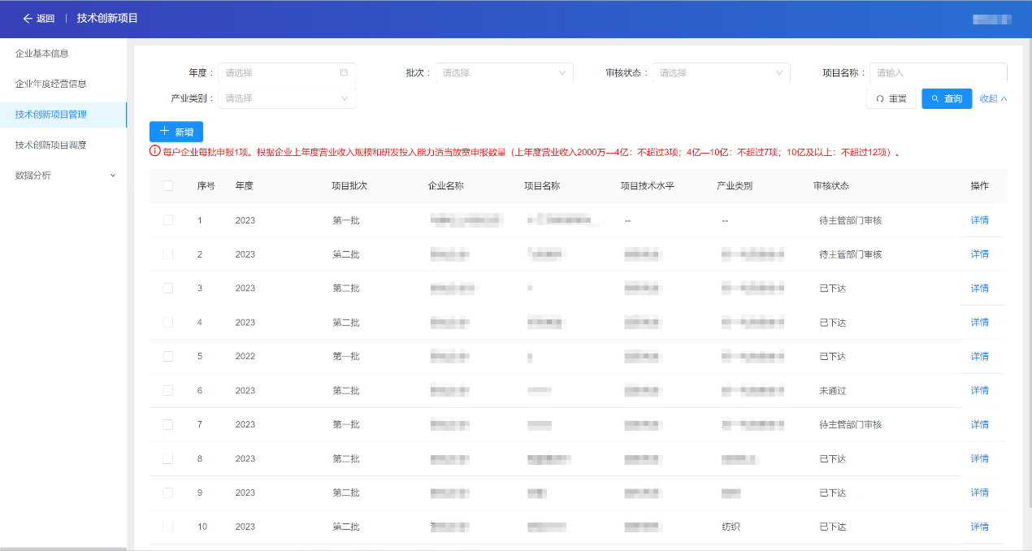
新增技术创新项目，点击【新增】会出现如下界面。
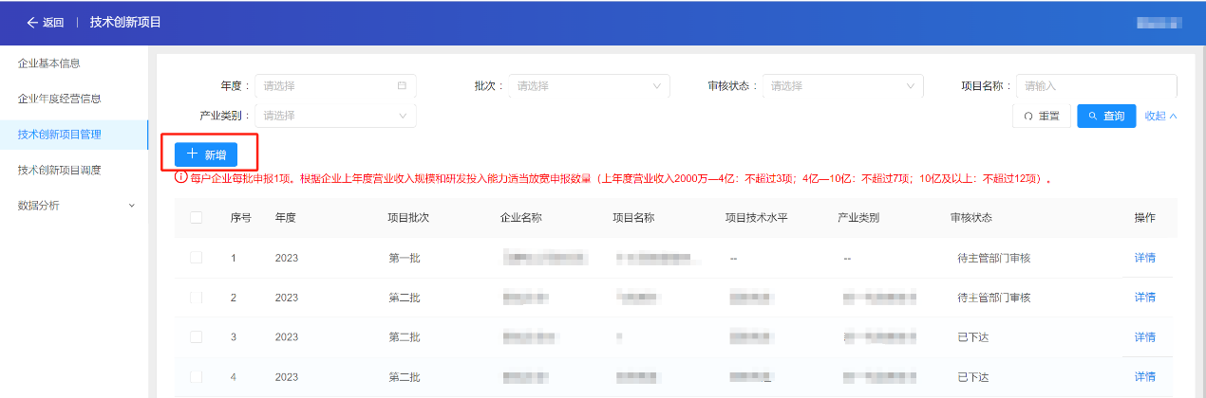
相关信息按照实际情况如实填写保存，填写完成后，点击【保存】按钮即可。
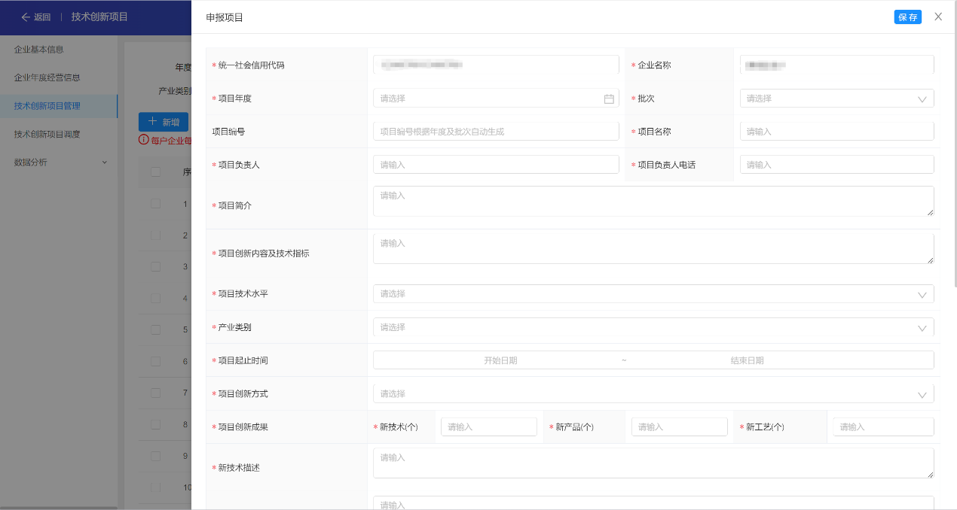
- 注意事项：
- 审核单位是根据填写的企业基本信息系统自动生成。
- 项目附件为PDF格式。
- 填写完毕后选择保存，回到【技术创新项目管理】页面
可以点击【修改】按钮，修改项目信息。
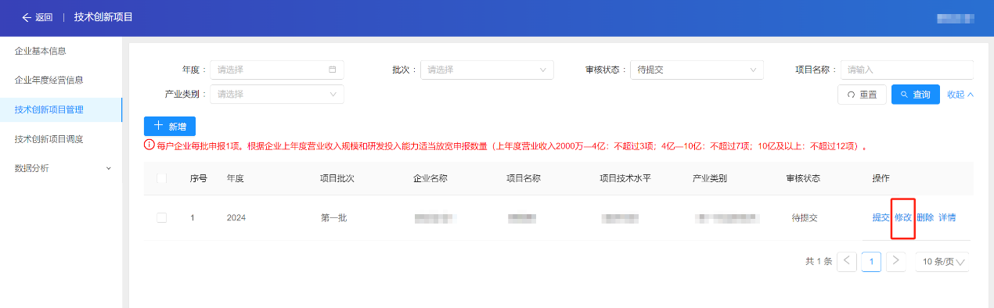
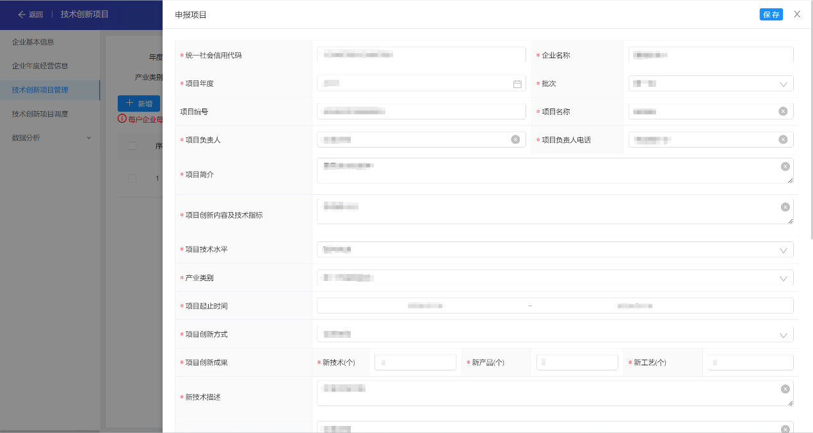
- 注意事项：
仅上级部门审核退回后可以进行修改再次提交，非上级部门退回不能修改信息。
企业可以点击【详情】按钮，查看当前项目的填写的信息。
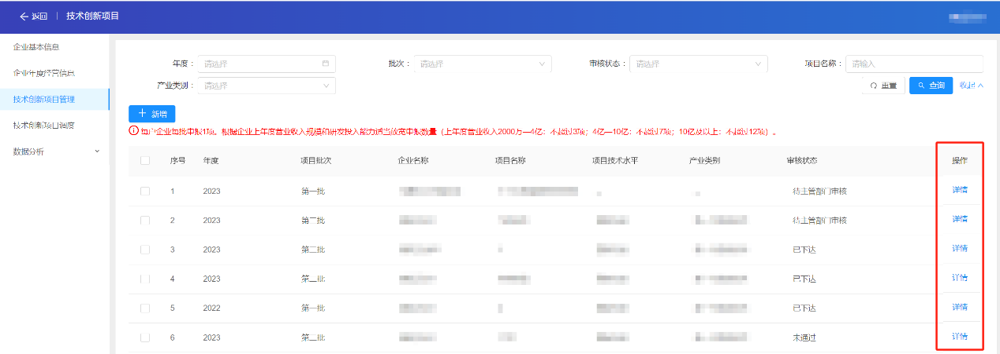
鼠标滑动到弹窗最下面，可以查看当前审核状态、历史审核记录以及专家意见，如下图所示：
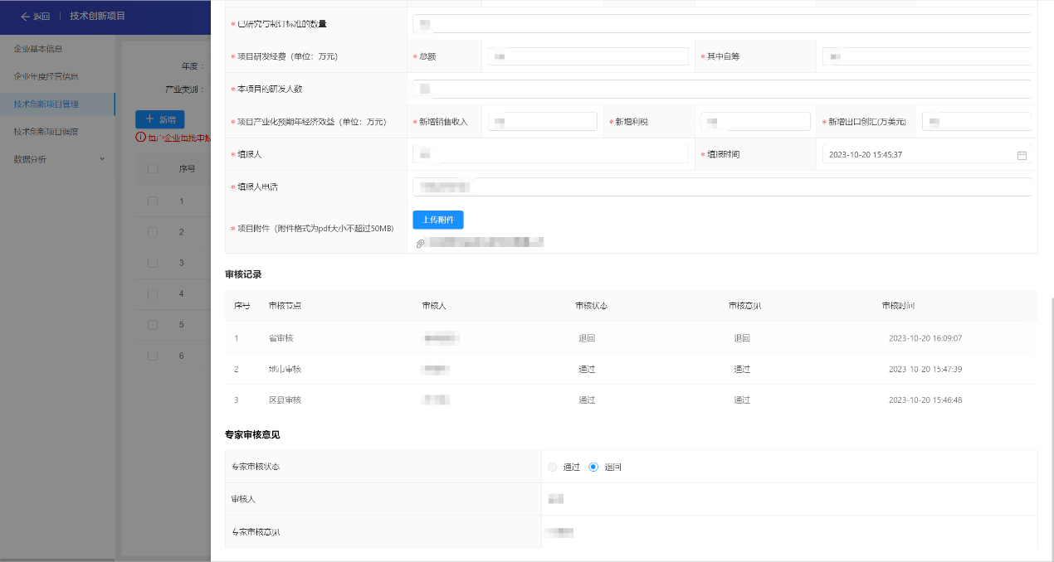
在【搜索栏】审核状态下拉菜单中选择待提交，筛选出当前待提交的项目。
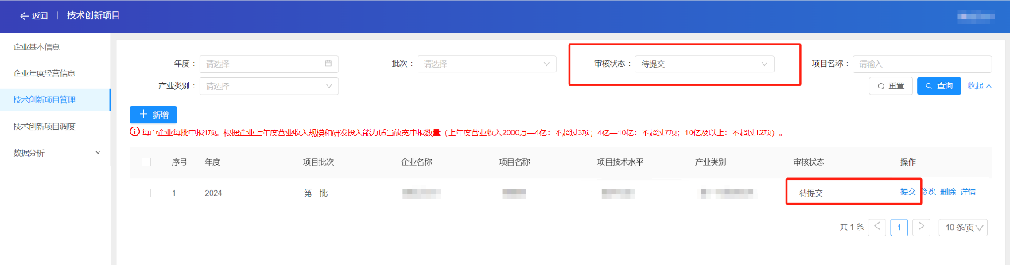
点击【提交】按钮，弹出是否确认提交弹窗点击确定即可。
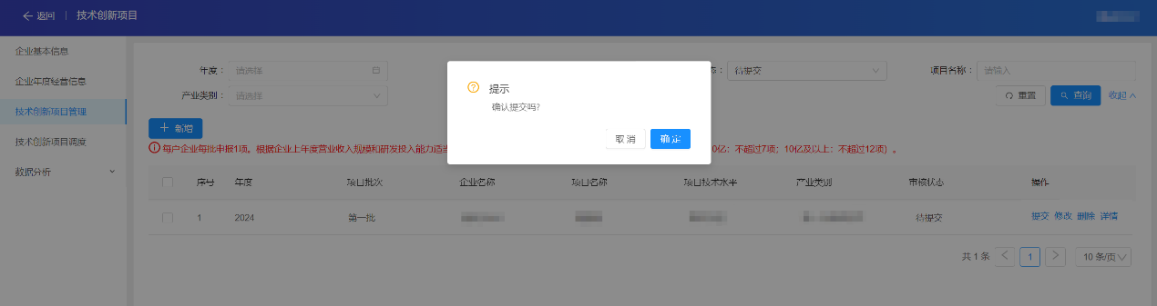
提交审核后，等待审核即可。
当全部流程审核通过时，会显示已下达状态，如下图所示：
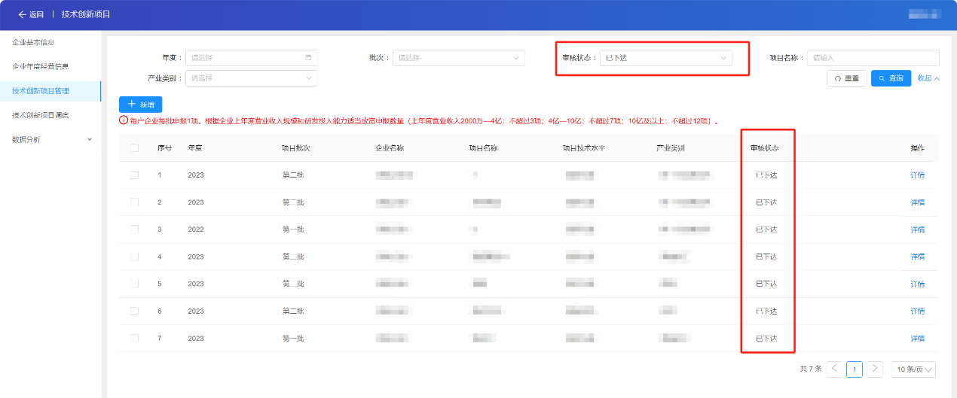

技术创新项目调度
点击左侧菜单的【技术创新项目调度】页签，进入技术创新调度页面，当技术创新项目审核状态为已下达时，该项目同时会在在此页面显示。
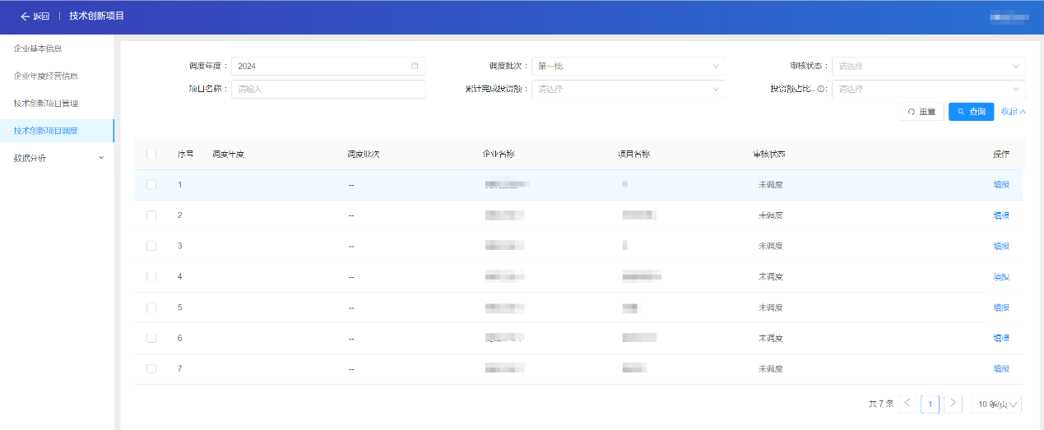点击【填报】按钮打开弹窗，可对该项目年度调度信息进行填写。
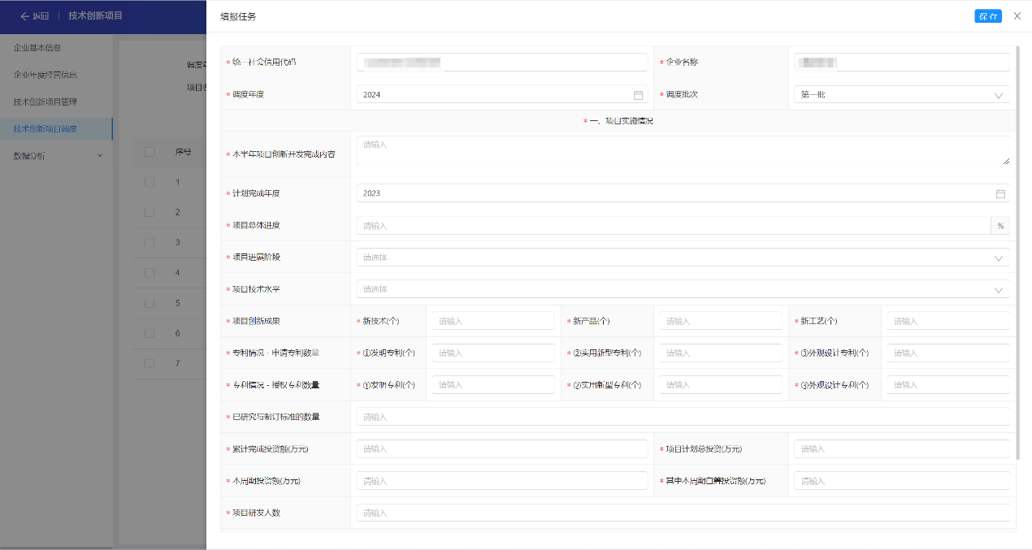
填写完成后点击【保存】按钮，会保存此次编辑的信息。
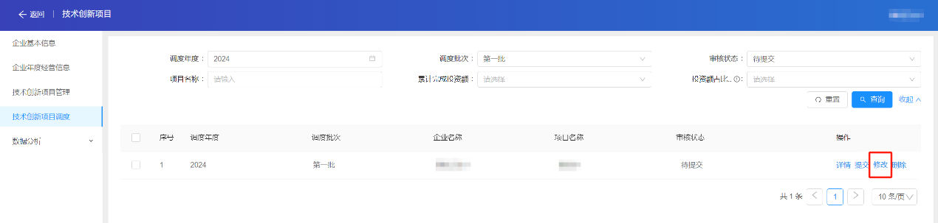
点击【修改】按钮，可以对调度信息进行修改，点击【保存】按钮，会保存此次编辑的信息。
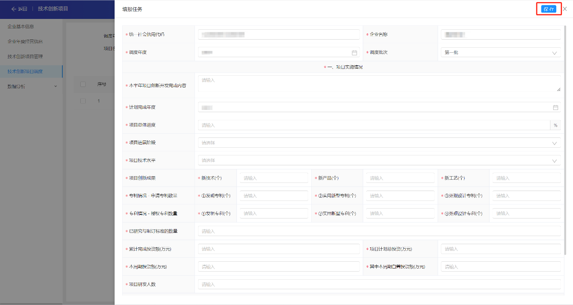
点击【提交】按钮，弹出确认框，可以提交调度信息至上级审核。

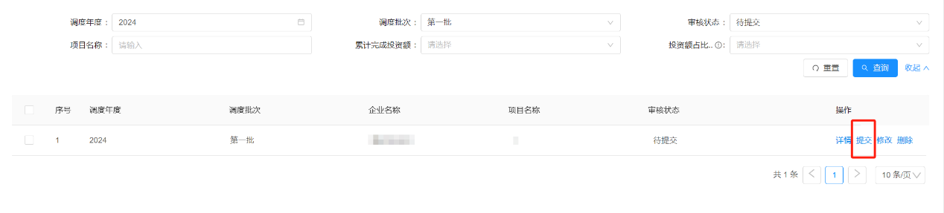
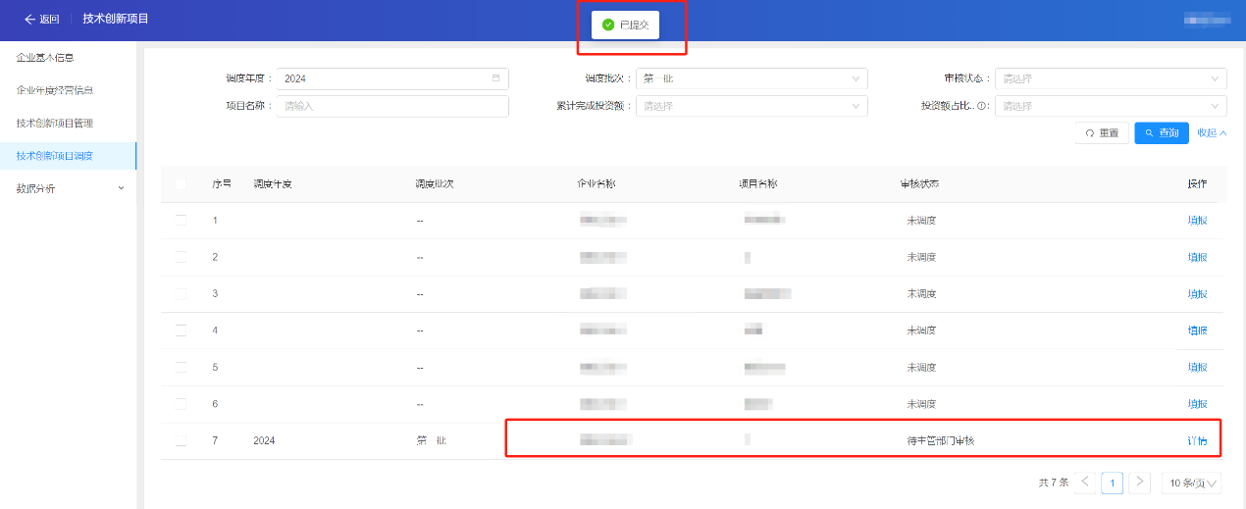
点击【详情】按钮，可查看填写的调度信息、审核状态、历史审核记录。
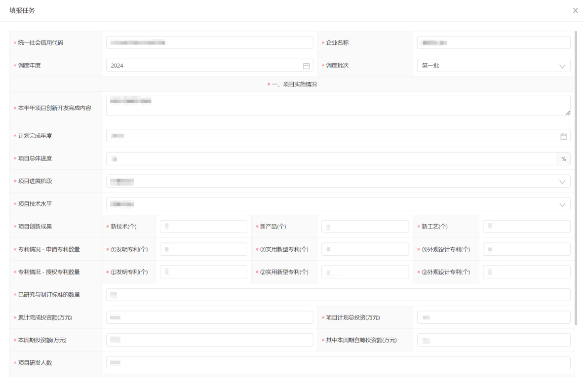

运维联系方式
其他技术问题拨打技术服务电话：0531—82600056—8079或18615535487
业务问题请咨询本市工业和信息化局。

